附件1：
四川护理职业学院2024年废液、过期药品处置采购项目处置预估量清单

注：如对本项目处置量、种类等存疑，可在本公告发布2日内电话联系并现场查看。联系人：教务处胡杨 18828200241。
一、2023年12月
1.德阳校区（各类过期药品、废液）
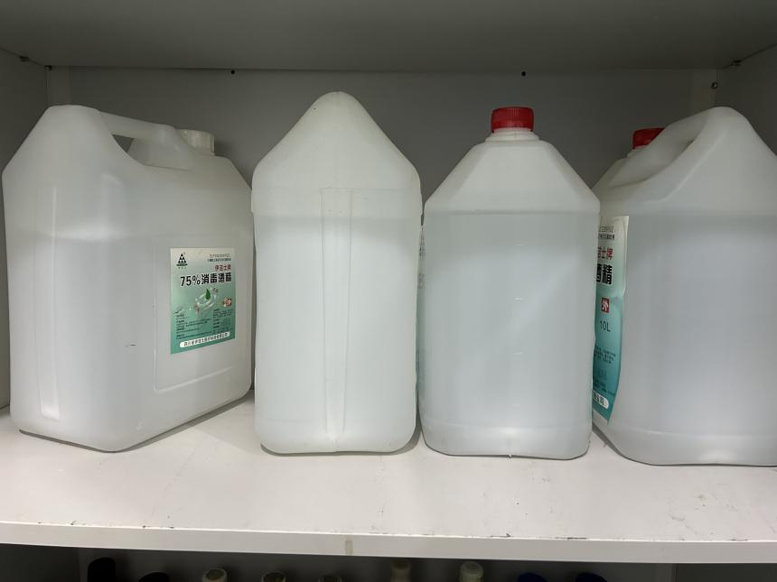
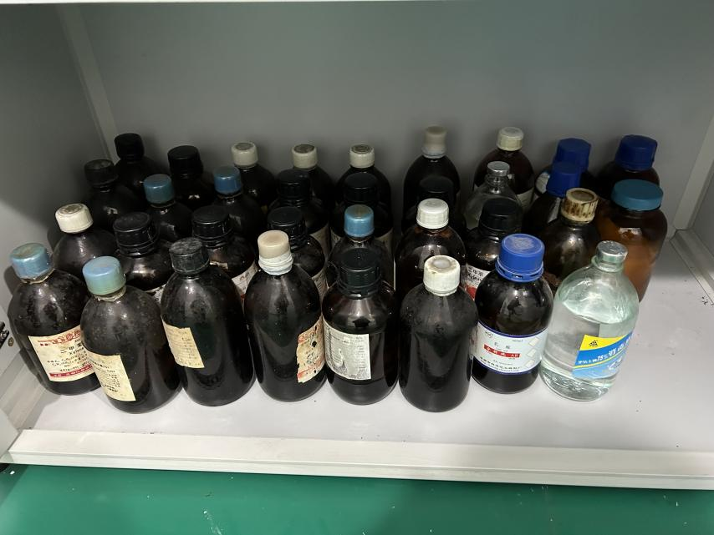

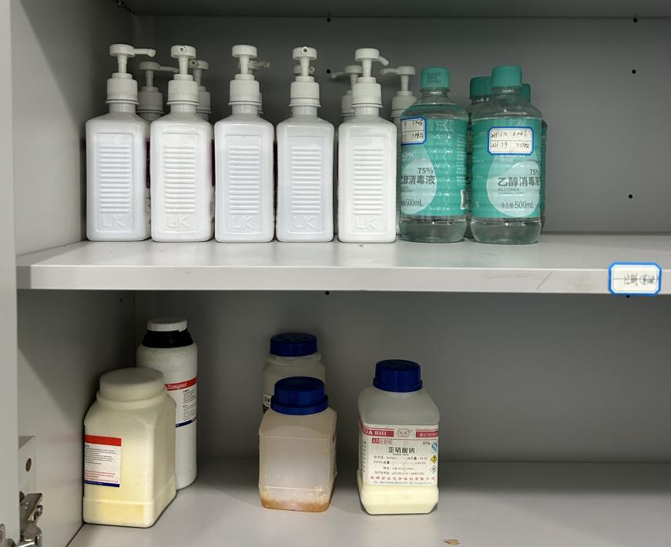
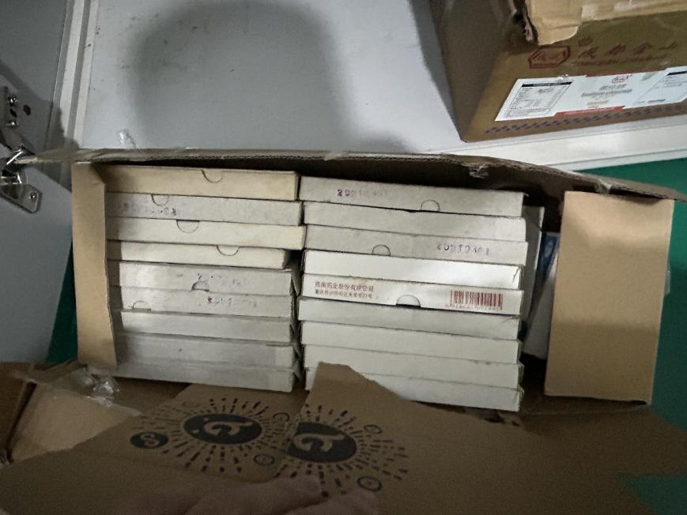
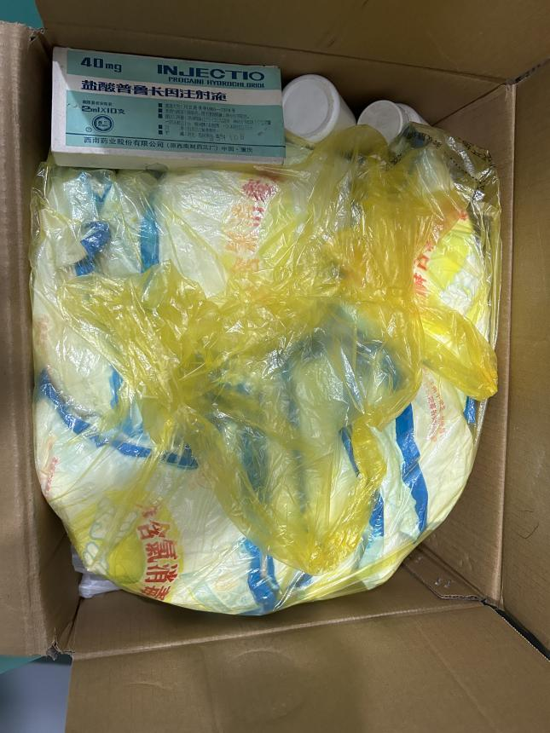
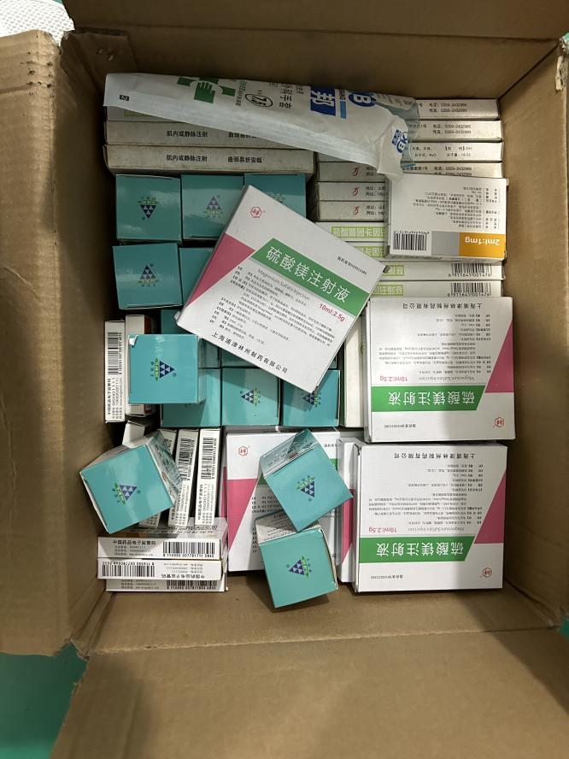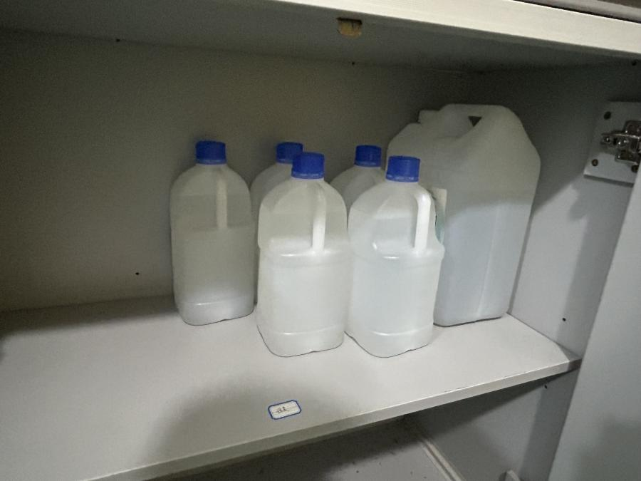
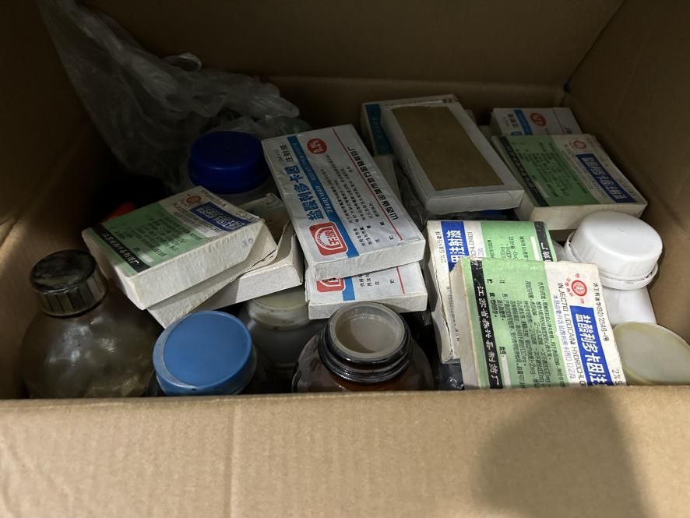
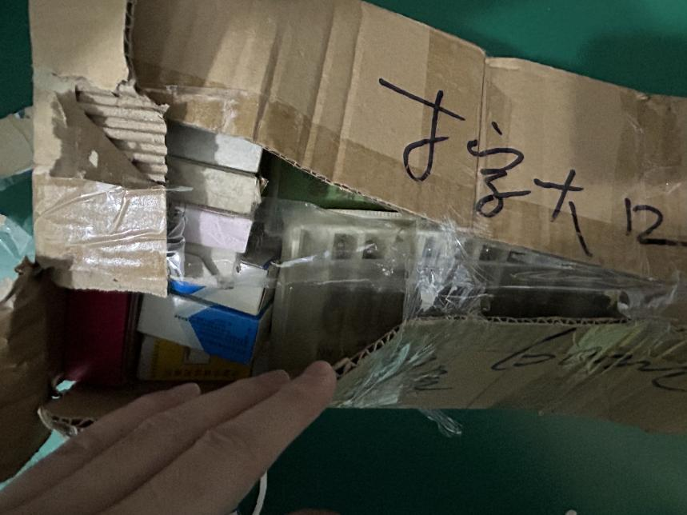
2.成都校区（三氯乙醛左、甲醇右）
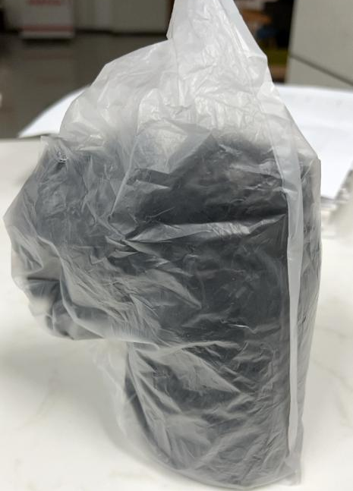
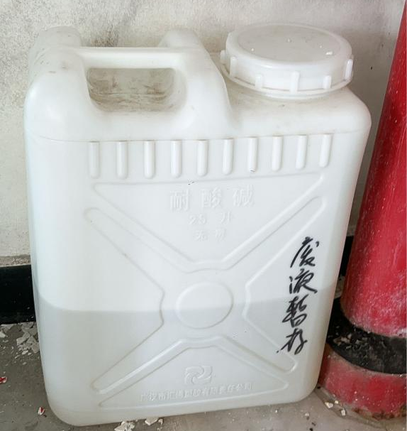
二、2024年7月（两校区预估量）
过期药品2000g、实验室废液100L
三、2024年12月（两校区预估量）
过期药品5000g、实验室废液40L

